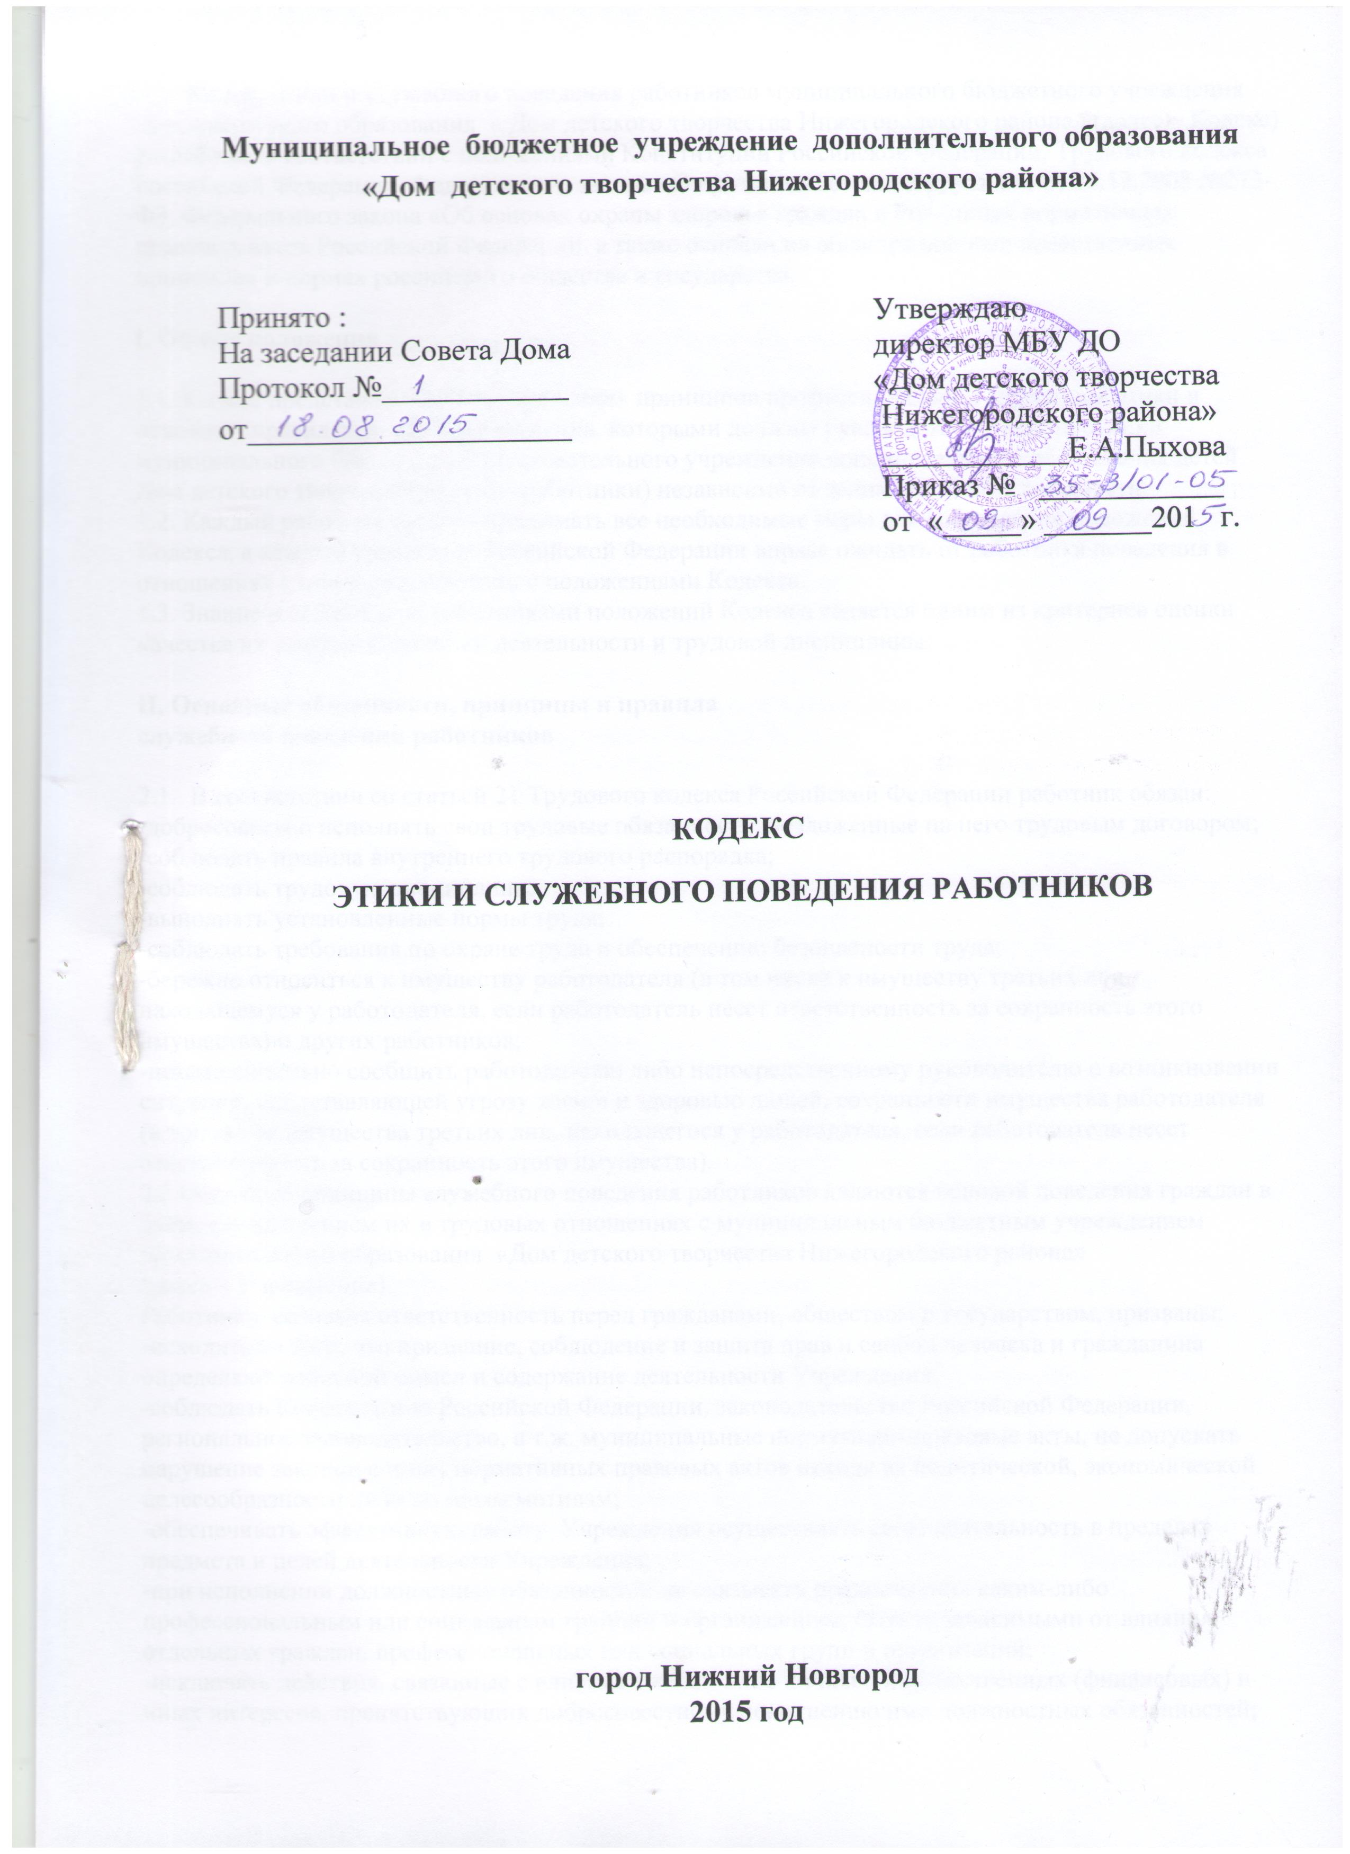
Кодекс этики и служебного поведения работников муниципального бюджетного учреждения дополнительного образования « Дом детского творчества Нижегородского района» (далее – Кодекс) разработан в соответствии с положениями Конституции Российской Федерации, Трудового кодекса Российской Федерации, Федерального закона «О противодействии коррупции» от 25.12.2008 №273-ФЗ, Федерального закона «Об основах охраны здоровья граждан в РФ», иных нормативных правовых актов Российской Федерации, а также основан на общепризнанных нравственных принципах и нормах российского общества и государства.

I. Общие положения

1.1. Кодекс представляет собой свод общих принципов профессиональной служебной этики и основных правил служебного поведения, которыми должны руководствоваться работники муниципального бюджетного образовательного учреждения дополнительного образования детей Дом детского творчества (далее – работники) независимо от занимаемой ими должности.
1.2. Каждый работник должен принимать все необходимые меры для соблюдения положений Кодекса, а каждый гражданин Российской Федерации вправе ожидать от работника поведения в отношениях с ним в соответствии с положениями Кодекса.
1.3. Знание и соблюдение работниками положений Кодекса является одним из критериев оценки качества их профессиональной деятельности и трудовой дисциплины.

II. Основные обязанности, принципы и правила
служебного поведения работников

2.1.. В соответствии со статьей 21 Трудового кодекса Российской Федерации работник обязан:
-добросовестно исполнять свои трудовые обязанности, возложенные на него трудовым договором;
-соблюдать правила внутреннего трудового распорядка;
-соблюдать трудовую дисциплину;
-выполнять установленные нормы труда;
-соблюдать требования по охране труда и обеспечению безопасности труда;
-бережно относиться к имуществу работодателя (в том числе к имуществу третьих лиц, находящемуся у работодателя, если работодатель несет ответственность за сохранность этого имущества) и других работников;
-незамедлительно сообщить работодателю либо непосредственному руководителю о возникновении ситуации, представляющей угрозу жизни и здоровью людей, сохранности имущества работодателя (в том числе имущества третьих лиц, находящегося у работодателя, если работодатель несет ответственность за сохранность этого имущества).
2.2 Основные принципы служебного поведения работников являются основой поведения граждан в связи с нахождением их в трудовых отношениях с муниципальным бюджетным учреждением дополнительного образования «Дом детского творчества Нижегородского района»
(далее – Учреждение).
Работники, сознавая ответственность перед гражданами, обществом и государством, призваны:
-исходить из того, что признание, соблюдение и защита прав и свобод человека и гражданина определяют основной смысл и содержание деятельности Учреждения;
-соблюдать Конституцию Российской Федерации, законодательство Российской Федерации, региональное законодательство, а т.ж. муниципальные нормативно-правовые акты, не допускать нарушение законов и иных нормативных правовых актов исходя из политической, экономической целесообразности либо по иным мотивам;
-обеспечивать эффективную работу Учреждения осуществлять свою деятельность в пределах предмета и целей деятельности Учреждения;
-при исполнении должностных обязанностей не оказывать предпочтения каким-либо профессиональным или социальным группам и организациям, быть независимыми от влияния отдельных граждан, профессиональных или социальных групп и организаций;
-исключать действия, связанные с влиянием каких-либо личных, имущественных (финансовых) и иных интересов, препятствующих добросовестному исполнению ими должностных обязанностей;
-соблюдать беспристрастность, исключающую возможность влияния на их деятельность решений политических партий и общественных объединений;
-соблюдать нормы профессиональной этики и правила делового поведения;
проявлять корректность и внимательность в обращении с гражданами и должностными лицами;
-проявлять терпимость и уважение к обычаям и традициям народов России и других государств, учитывать культурные и иные особенности различных этнических, социальных групп и конфессий, способствовать межнациональному и межконфессиональному согласию;
-воздерживаться от поведения, которое могло бы вызвать сомнение в добросовестном исполнении работником должностных обязанностей, а также избегать конфликтных ситуаций, способных нанести ущерб его репутации или авторитету Учреждения;
-не использовать должностное положение для оказания влияния на деятельность организаций, должностных лиц и граждан при решении вопросов личного характера;
-воздерживаться от публичных высказываний, суждений и оценок в отношении деятельности Учреждения его руководителя, если это не входит в должностные обязанности работника;
-соблюдать установленные в правила предоставления служебной информации, конфиденциальной информации и публичных выступлений;
-уважительно относиться к деятельности представителей средств массовой информации по информированию общества о работе Учреждения;
-постоянно стремиться к обеспечению как можно более эффективного распоряжения ресурсами, находящимися в сфере его ответственности;
-противодействовать проявлениям коррупции и предпринимать меры по ее профилактике в порядке, установленном действующим законодательством;
-проявлять при исполнении должностных обязанностей честность, беспристрастность и справедливость, не допускать коррупционно опасного поведения (поведения, которое может восприниматься окружающими как обещание или предложение дачи взятки, как согласие принять взятку или как просьба о даче взятки либо как возможность совершить иное коррупционное правонарушение).
2.3. В целях противодействия коррупции работнику рекомендуется:
-уведомлять работодателя, органы прокуратуры, правоохранительные органы обо всех случаях обращения к работнику каких-либо лиц в целях склонения к совершению коррупционных правонарушений;
-не получать в связи с исполнением должностных обязанностей вознаграждения от физических и юридических лиц (подарки, денежное вознаграждение, ссуды, услуги материального характера, плату за развлечения, отдых, за пользование транспортом и иные вознаграждения);
-принимать меры по недопущению возникновения конфликта интересов и урегулированию возникших случаев конфликта интересов, не допускать при исполнении должностных обязанностей личную заинтересованность, которая приводит или может привести к конфликту интересов, уведомлять своего непосредственного руководителя о возникшем конфликте интересов или о возможности его возникновения, как только ему станет об этом известно.
2.4. Работник может обрабатывать и передавать служебную, другую конфиденциальную информацию при соблюдении действующих в Учреждении норм и требований, принятых в соответствии с законодательством Российской Федерации.
Работник обязан принимать соответствующие меры по обеспечению безопасности и конфиденциальности информации, за несанкционированное разглашение которой он несет ответственность или (и) которая стала известна ему в связи с исполнением им должностных обязанностей.
2.5. Работник, наделенный организационно-распорядительными полномочиями по отношению к другим работникам, должен стремиться быть для них образцом профессионализма, безупречной репутации, способствовать формированию в организации либо ее подразделении благоприятного для эффективной работы морально-психологического климата.
Работник, наделенный организационно-распорядительными полномочиями по отношению к другим работникам, призван:
-принимать меры по предупреждению коррупции, а также меры к тому, чтобы подчиненные ему работники не допускали коррупционно опасного поведения, своим личным поведением подавать пример честности, беспристрастности и справедливости;
-не допускать случаев принуждения работников к участию в деятельности политических партий, общественных объединений и религиозных организаций;
-по возможности принимать меры по предотвращению или урегулированию конфликта интересов в случае, если ему стало известно о возникновении у работника личной заинтересованности, которая приводит или может привести к конфликту интересов.

III. Рекомендательные этические правила
служебного поведения работников

3.1. В служебном поведении работнику необходимо исходить из конституционных положений о том, что человек, его права и свободы являются высшей ценностью и каждый гражданин имеет право на неприкосновенность частной жизни, личную, семейную и врачебную тайну, защиту чести, достоинства, своего доброго имени.
3.2. В служебном поведении работник воздерживается от :
-любого вида высказываний и действий дискриминационного характера по признакам пола, возраста, расы, национальности, языка, гражданства, социального, имущественного или семейного положения, политических или религиозных предпочтений;
-грубости, проявлений пренебрежительного тона, заносчивости, предвзятых замечаний, предъявления неправомерных, незаслуженных обвинений;
-угроз, оскорбительных выражений или реплик, действий, препятствующих нормальному общению или провоцирующих противоправное поведение;
-принятия пищи, курения во время служебных совещаний, бесед, иного служебного общения с гражданами.
3.3. Работники призваны способствовать своим служебным поведением установлению в коллективе деловых взаимоотношений и конструктивного сотрудничества друг с другом.
Работники должны быть вежливыми, доброжелательными, корректными, внимательными и проявлять терпимость в общении с гражданами и коллегами.
3.4. Внешний вид работника при исполнении им должностных обязанностей в зависимости от условий трудовой деятельности должен способствовать уважительному отношению граждан к Учреждению, а также, при необходимости, соответствовать общепринятому деловому стилю, который отличают сдержанность, традиционность, аккуратность.

